Memfiin upotetut haudat
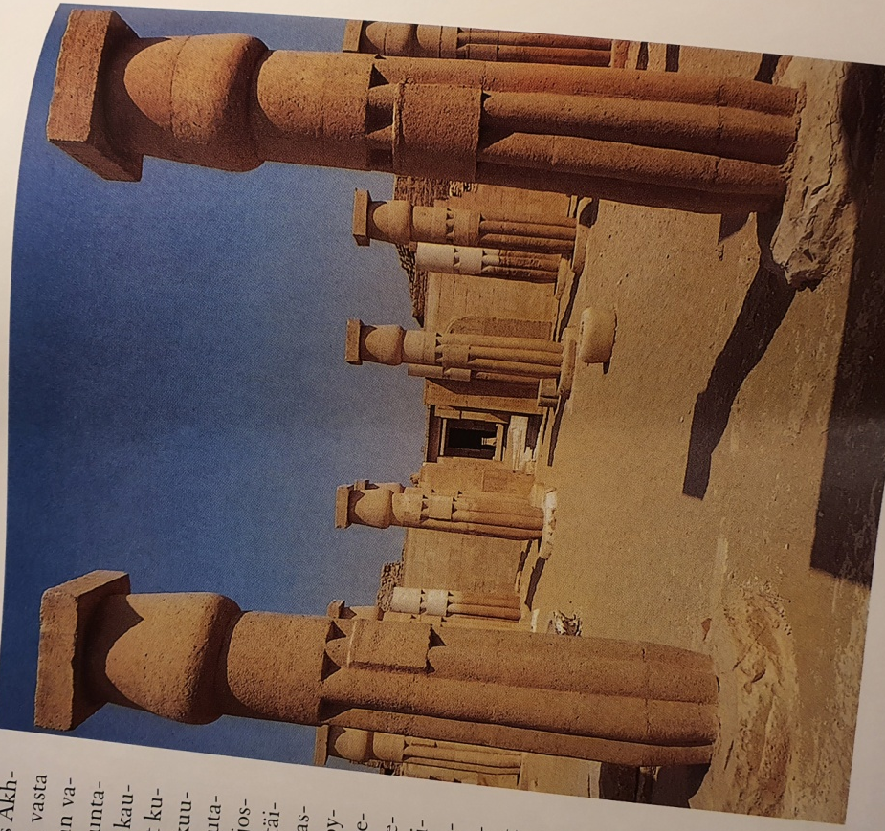
Horemhebin haudan piha ympäröity ennallistetun pylväin
Sakkara; 18.dynastia, noin 1325 eKr.
Haudan maanpäällisen osan ensimmäiselle pihalla astutaan mahtavasta pylonista. Pihan ympärillä on pylväitä. Lähes kaikki pylväät ovat joko osin tai kokonaan ennallistettuja.
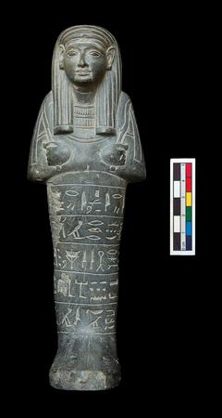
Mutnedjmet

Istuva Maja
Sakkara, Majan hauta; 18.dynastia, noin 1325 eKr.; kalkkikiveä; korkeus 216 cm
Korkea virkamies Maja istuu selkänojallisella tuolilla vasemmassa kädessään pitkänomainen kangasamuletti. Majalla on kaksiosainen peruukki, jonka rintalapuissa on pieniä kiharoita. Hänellä on ylävartalon pukineena paitamainen vaate ja alavartalossa laskostettu lannevaate. Luonnollista kokoa suuremmaksi veistetty Majan patsas on pehmeiden vartalon muotojensa ja herkkien kasvojenpiirteidensä vuoksi 18.dynastian lopun hienoimpia yksityisiä veistoksia.
Istuva Merit
Sakkara, Majan hauta; 18.dynastia, noin 1325 eKr.; kalkkikiveä, jossa on värien jäänteitä; korkeus 190 cm.
Korkeaselkäisellä tuolilla istuvalla Meritillä on päällään tiiviisti laskostettu puku. Hänen raskas, yksityiskohtaisesti kuvattu peruukkinsa ulottuu lähes vyötärölle asti. ”Amonin temppelilaulajana” Meritillä on edessä vasemmassa kädessään kulttiastia, menat.
Maja rukoilemassa Osiriksen edessä
Sakkara, Majan hauta, pylonin käytävä; 18.dynastia, noin 1325 eKr.; maalattua kalkkikiveä; korkeus 65 cm.
Tämän kappaleen hyvin säilynyt maalaus antaa jonkinlaisen aavistuksen reliefin alkuperäisistä hehkuvista väreistä. Kuva esittää Majaa ja hänen puolisoaan Meritiä, josta on säilynyt vain toinen käsi miehensä olan takana. Pariskunta on kädet koholla rukoiluasennossa kuolleiden jumalan Osiriksen edessä. Osiris on valtaistuimellaan pariskunnan edessä vasemmalla.
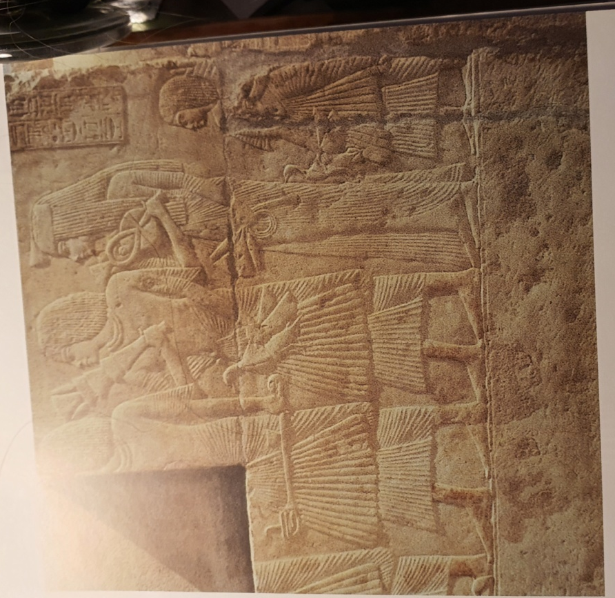
Uhrilahjojen tuonti
Sakkara, Majan hauta, toinen piha; 18.dynastia, noin 1325 eKr.
Tämän kulkueen henkilöt ovat pukeutuneet aistikkaasti laskostettuihin vaatteisiin ja laittaneet päähänsä paksut peruukit. He tuovat uhrilahjoiksi mm. kukkakimppuja ja siipikarjaa. Kasvoissa ei ole muotokuvamaisia piirteitä vaan ne noudattavat Tutankhamenin aikaan vaadittua tyyliä.

